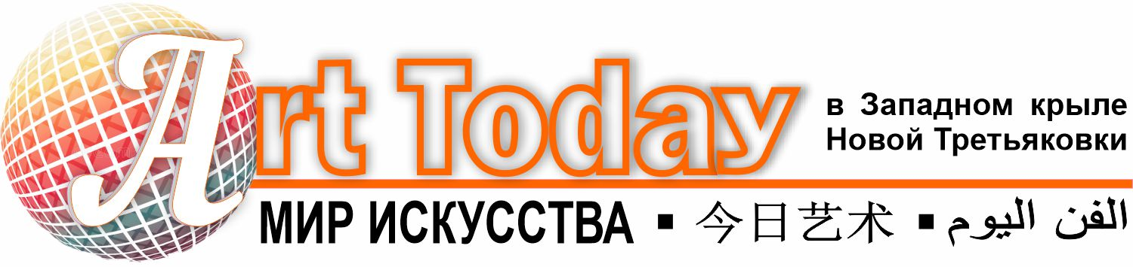

Пресс-релиз

Международный художественный проект "Мир Искусства" пройдет с 29 апреля по 15 мая 2022 года в Выставочных залах Союза художников России в Западном крыле Новой Третьяковки (Москва, ул.Крымский вал, д.10).

Международный художественный проект "Мир Искусства" включает:
1) "Реализм 2.0. Традиции и современность" Международная выставка-конкурс реалистического искусства,
2) "Современный Авангард. 21 век" Международная выставка-конкурс авангардного искусства,
3) " Живая абстракция" Международная выставка-конкурс абстрактного искусства.

Даты выставки: 29 апреля - 15 мая 2022 года
Время работы выставки: ПН, ВТ, СР, ВС 10:00 — 18:00 (вход до 17:00), ЧТ, ПТ, СБ 10:00 — 21:00 (вход до 20:00)
Открытие выставки: 29 апреля 2022, 17:00. Объявление победителей: 14 мая 2022, 17:00.
Адрес выставки: Мир Искусства пройдет в Выставочных залах Союза художников России в Западном крыле Новой Третьяковки (Москва, ул.Крымский вал, д.10)
Официальный сайт: www.arttoday.info

Аккредитация журналистов:
- Форма аккредитации: https://www.arttoday.info/index.php/ru/accreditation
- WhatsApp +79250223303
- E-mail: pr@arttoday.info

На проекте будут представлены стили traditional, modern, contemporary art. На выставке будут представлены более 500 произведений современного искусства из более 30 городов Российской Федерации и более 10 стран мира.

Международный художественный проект «Мир Искусства» - яркое событие культурной жизни столицы - проходит под патронатом Союза Художников России, Всемирного Фонда Искусств и Евразийского Художественного Союза. Проект привлекает широкую аудиторию ценителей искусства, неравнодушных к миру прекрасного.
Куратор проекта: Болотских Елена Григорьевна, Почетный член Российской академии художеств, Заслуженный художник России, член президиума Евразийского Художественного союза
Продюсер проекта: Фильков Федор Вонифантьевич, академик Европейской академии естественных наук, Президент Российского отделения Всемирного Фонда Искусств, вице-президент Евразийского Художественного союза

Приглашаем всех заинтересованных лиц посетить проект «Мир Искусства».

Координаты Оргкомитета: Официальный сайт: www.arttoday.info , E-mail pr@arttoday.info
Тел.: +7 (495) 5068044,+7 (925) 4338821, +7 (495) 1182221, +7 985 8004333,
WhatsApp / Telegram: +7 (925) 0223303, Skype: Euroartweek

